Doc 1 :
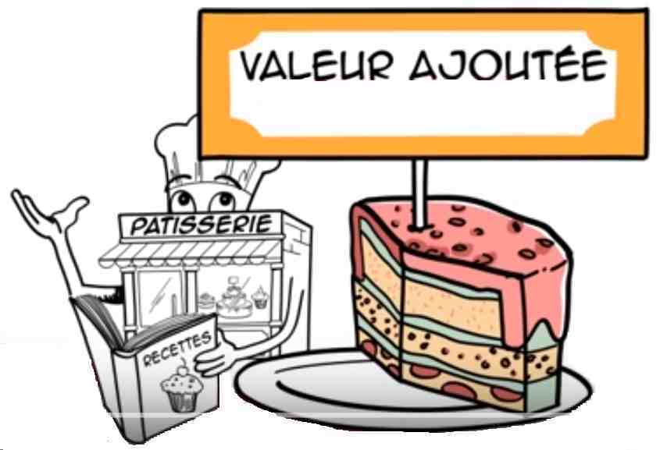

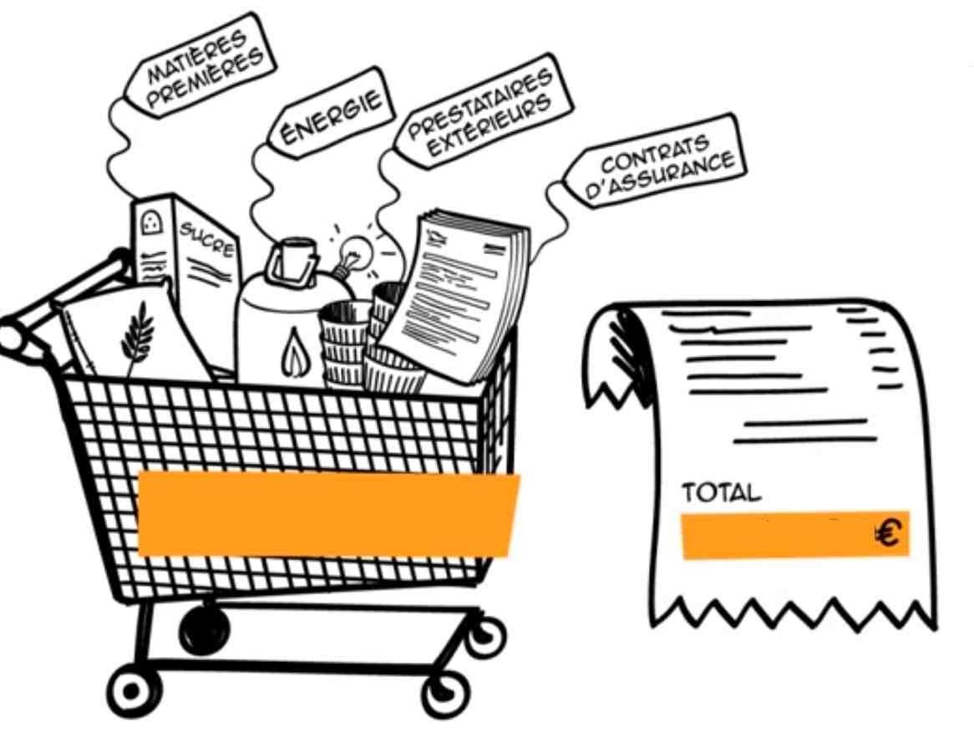

Consommations intermédiaires :
200 000 € 100 000€

300 000€

donner la formule de calcul de la valeur ajoutée :
Valeur ajoutée = Chiffres d’affaires – conso intermédiaires

Donner des exemples de consommation intermédiaires pour la pâtisserie de le vidéo :
- Matières premières
- Énergie
- Prestataires externes

Q1- compléter le tableau suivant :
Questions | Réponses
Quel est le but de la production ? | Produire des biens (ici du jus de fruit) afin de les vendre et de réaliser un profit.
Que représentent les consommations intermédiaires ? | Ce sont les biens et services achetés à d’autres entreprises et détruits ou transformés au cours du processus de production.
Donner des exemples de consommations intermédiaires | Emballages, fruits, sucre, électricité.
Qu’est-ce que le chiffre d’affaires ? | C’est le montant total des ventes réalisées par l’entreprise
Comment se calcule la valeur ajoutée ? | Valeur ajoutée = Chiffre d’affaires − Consommations intermédiaires.

Q2 exploitation de la situation :compléter le tableau ci-dessous et calculer la VA de Purjus à l’aide du tableau fourni :
Questions | Réponses
Indiquer la production physique de la société PURJUS | 1 000 000 de bouteilles.
Calculer le chiffre d’affaires de la société PURJUS. | Prix unitaire = 0,50 € , quantité = 1 000 000  CA = 1 000 000 × 0,50 = 500 000 €.
Les salaires de la société PURJUS peuvent-ils être considérés comme des consommations intermédiaires ? | Non. Les salaires ne sont pas des consommations intermédiaires : ce sont des rémunérations du facteur travail

Calcul de la valeur ajoutée de l’entreprise PURJUS.
Éléments | Détails | Montants
Chiffres d’affaires | 100 000 000 bouteilles à 0,50€ | 500 000 €
Consommations intermédiaires (CI)  Fruits :  Sucre :  Électricité : | Emballages | 32 500  76 100  30 440  7 610
Valeur ajoutée (VA) | VA = CA - CI | 353 350

Q3 en conclusion compléter :
Différencier « Valeur ajoutée » et « Chiffre d’affaires » | Chiffre d’affaires (CA)  - C’est le montant total des ventes réalisées par l’entreprise.  - Formule : Prix de vente × Quantités vendues.  Valeur ajoutée (VA)  - C’est la richesse réellement créée par l’entreprise au cours de la production.  - Formule : Valeur ajoutée = Chiffre d’affaires − Consommations intermédiaires.
Que mesure la valeur ajoutée ? | La valeur ajoutée mesure la richesse créée par l’entreprise.

DOC 6 Précisions et calcul du PIB en France 2018
Précision : Le PIB se calcule en faisant la somme des valeurs ajoutées augmentée des impôts moins les subventions sur les produits

Éléments (données France année 2018) | Montants en milliards d’euros
Somme des Valeurs Ajoutées | 1 988,7
Impôts | 230,9
Subventions sur les produits | 16,1
Montant du PIB en France en 2018 | 2 203,5

DOC 9 « Taux de croissance de la France, l’Allemagne, l’Espagne, le Royaume-Uni entre 2016et 2018 »
PIB en milliards d’euros | calcul | Taux de croissance entre 2016 et 2018
France | Variation : 2203,5 − 2124,5 = 79 | Taux : 79 / 2124,5 × 100 = 3,7 %
Allemagne | Variation : 2974,2 − 2870,5 = 103,7 | Taux : 103,7 / 2870,5 × 100 = 3,6 %
Espagne | Variation : 1168,7 − 1106,9 = 61,8 | Taux : 61,8 / 1106,9 × 100 = 5,6 %
Royaume-Uni | Variation : 2156,4 − 2088,4 = 68 | Taux : 68 / 2088,4 × 100 = 3,3 %

Mission 05 : après avoir pris connaissance des documents 7 et 8 calculer les taux de croissance des PIB de ces pays entre 2016 et 2018 (compléter le doc 9), puis interpréter les résultats obtenus.

Entre 2016 et 2018, tous les pays étudiés présentent une croissance positive de leur PIB, ce qui indique une période d’expansion économique. L’Espagne connaît le taux de croissance le plus élevé (5,6 %), montrant une reprise plus dynamique et un rattrapage partiel par rapport aux grandes économies européennes. La France (3,7 %) et l’Allemagne (3,6 %) affichent des croissances proches et stables, légèrement supérieures à celle du Royaume-Uni (3,3 %), ce qui traduit une augmentation modérée mais continue de leur production de biens et services.

Doc 10 extrait n°3 du document « INSEE en bref - comprendre la croissance économique »
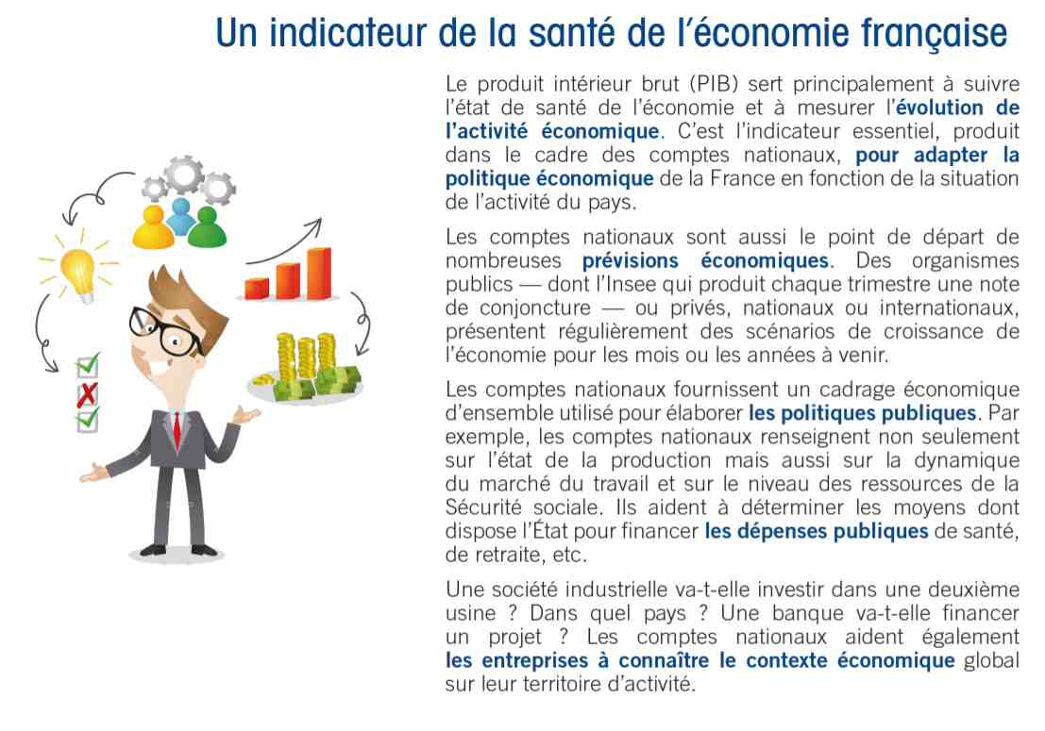

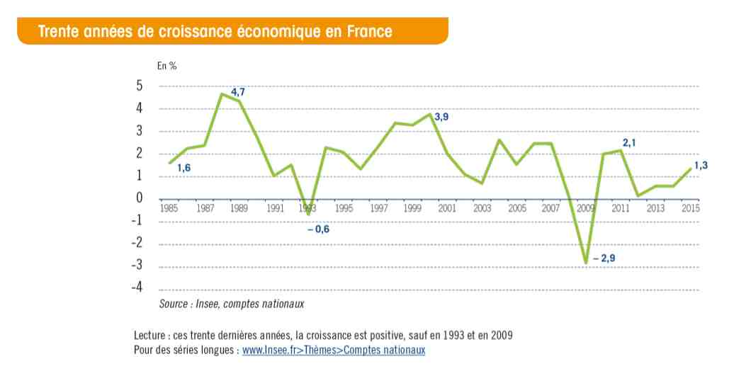

Mission 06 : commenter le graphique ci-dessus : votre réponse est à écrire ci-dessous

Le graphique montre l’évolution de la croissance économique en France entre 1985 et 2015. On observe que la croissance est globalement positive, mais qu’elle connaît de fortes fluctuations sur cette période. Les points les plus hauts apparaissent en 1988-1989 (4,7 %) et en 2000-2001 (3,9 %), indiquant des périodes d’expansion rapide. À l’inverse, la France connaît deux récessions importantes : en 1993 (-0,6 %) et en 2009 (-2,9 %), correspondant à des périodes de ralentissement économique ou de crise mondiale.

Q1 Remplissez le tableau ci-dessous à partir des propositions suivantes :
• Les inégalités • externalités négatives (pollution, épuisement des ressources...) • Le bien-être (temps libre, chômage, niveau de l’insécurité sociale, lien social, épanouissement) • L’impact sur l’environnement des activités économiques • Le travail domestique et le bénévolat • L’économie souterraine

Ce que le PIB
Ne mesure pas | - Le travail domestique et le bénévolat  -
Mesure mal | - Les inégalités  - L’impact sur l’environnement des activités économiques (externalités négatives : pollution, épuisement des ressources…)  - Le bien-être (temps libre, chômage, niveau de l’insécurité sociale, lien social, épanouissement)

Q2 le jardinage est-il pris en compte dans le PIB ?
Le jardinage n'est pas pris en compte dans le PIB s'il est une activité domestique ou bénévole. Il ne s'agit pas d'un échange économique

Q3 Expliquez comment une catastrophe naturelle peut faire augmenter le PIB

Une catastrophe naturelle peut faire augmenter le PIB car elle entraîne des activités de réparation et de reconstruction. Ces activités génèrent de la production et donc de la valeur ajoutée, qui est comptabilisée dans le PIB.

Q4 Exposez un exemple où la croissance du PIB n’est pas source d’amélioration des conditions de vie.
Un exemple est l'augmentation de la pollution. Par exemple, un embouteillage crée du PIB car il augmente la consommation d'essence, mais cela nuit à l'environnement et fait perdre du temps aux individus. De même, la prise en charge des maladies dues à la pollution représente des dépenses pour la Sécurité Sociale, mais cela reflète une détérioration de la santé et non une amélioration des conditions de vie.

Mission 9 : après avoir pris connaissance des documents 24 à 26, répondre aux questions suivantes :

Q1 Comment l’INSEE complète t-elle le PIB pour prendre en compte la qualité de vie ?

L'INSEE complète le PIB avec des indicateurs de qualité de vie et d'indicateurs de développement durable. Par exemple, elle mesure les émissions de CO2 et les inégalités de patrimoine ou d'accès au logement.
Q2 Compléter le tableau ci-dessous (pour la ligne 2 et 3 cf document 12 si vous avez oublié)

Éléments | France | Inde
Rang de puissance mondiale selon le PIB en dollars (2017) | 5e (2,575 milliards de dollars) | 7e (2,439 milliards de dollars)
Rang de puissance mondiale selon le PIB par habitant en dollars (2017) | 26e (39 673 $) | 144e (8 583 $)
Rang de puissance mondiale selon l’IDH (2018) | 20e | 134e

Q3 Quelles sont les trois dimensions de l’IDH ?
Les trois dimensions de l’IDH sont :
- Santé
- Éducation
- Niveau de vie

Q4 Quels sont les quatre indicateurs de l’IDH ?
- Espérance de vie à la naissance
- Durée moyenne de scolarité
- Durée attendue de scolarisation
- Revenu National Brut par habitant

Misssion 10 : après avoir pris connaissance des documents 27 et 28 répondre aux questions ci dessous

Q1 Dans quel pays le BNB a-t-il été inventé ?
Le BNB a été créé au Bhoutan en 1972

Q2 Quel sont les 4 piliers du BNB ?
La protection de l’environnement, la conservation et la promotion culturel bhoutanaise, la bonne gouvernance et le développement économique responsable et durables

APPLICATION 1 compléter le tableau ci-dessous :

Éléments | Production marchande | Production non marchande
un cours particulier d’économie | X
un repas des Restos du cœur |  | X
l'éclairage public |  | X
un garagiste qui répare la voiture d'un client | X
les soins dans un hôpital |  | X
un cours d’économie au lycée |  | X
un pâtissier qui fait des gâteaux | X
un trajet en taxi | X

APPLICATION 2- Compléter le tableau concernant une entreprise de fabrication de vêtements
 | Consommations intermédiaires | Capital fixe
Électricité | X
Achat de matières premières | X
Machine à coudre |  | X
Ordinateur |  | X
Fil | X
Bureau |  | X
Voiture de livraison |  | X

APPLICATION 3 : exercice sur la valeur ajoutée

L’entreprise BATIMOS construit des villas. Elle vend 10 villas par an au prix moyen de 100 000 € chacune. Elle emploie 10 salariés qu’elle rémunère 15 000 € chacun. À cette somme, il faut ajouter 30 % de cotisations patronales. Elle achète des matériaux divers (parpaings, ciment, graviers…) pour 201 000 € et paye l’énergie (électricité, gazole) 20 000 €. Son matériel (qui n’est pas détruit durant la production lui coûte 300 000 €.

Calculer en présentant et justifiant les calculs:

Éléments | Détails calculs | Montants
Chiffre d’affaires (ici =production) | 10 * 100 000 = 1 000 000 | 1 000 000
Consommations intermédiaires | 201 000 + 20 000 | 221 000
Valeur Ajoutée | 1 000 000 – 221 000 | 779 000
Coût de production | 221 000 + 195 000 + 300 000 | 716 000
Profit | 1 000 000 – 716 000 | 284 000

